ĐẠI HỌC TRÀ VINH
TRƯỜNG KỸ THUẬT VÀ CÔNG NGHỆ
KHOA CÔNG NGHỆ THÔNG TIN



ĐỒ ÁN MÔN HỌC
THIẾT KẾ WEB

THIẾT KẾ WEBSITE GIỚI THIỆU THỨC ĂN & PHỤ KIỆN DÀNH CHO THÚ CƯNG

Người hướng dẫn:  Ths. Nguyễn Ngọc Đan Thanh | Sinh viên thực hiện:  Họ tên: Huỳnh Thị Kim Ngân  Mã số: 110124244  Mã lớp: DA24TTC

Vĩnh Long, tháng 6 năm 2026
ĐẠI HỌC TRÀ VINH
TRƯỜNG KỸ THUẬT VÀ CÔNG NGHỆ
KHOA CÔNG NGHỆ THÔNG TIN



ĐỒ ÁN MÔN HỌC
THIẾT KẾ WEB

THIẾT KẾ WEBSITE GIỚI THIỆU THỨC ĂN & PHỤ KIỆN DÀNH CHO THÚ CƯNG

Người hướng dẫn:  Ths. Nguyễn Ngọc Đan Thanh | Sinh viên thực hiện:  Họ tên: Huỳnh Thị Kim Ngân  Mã số: 110124244  Mã lớp: DA24TTC

Vĩnh Long, tháng 6 năm 2026

Lời cảm ơn
Trong quá trình thực hiện đồ án môn học Thiết kế Web với đề tài “Thiết kế Website Giới thiệu Thức ăn và Phụ kiện dành cho Thú cưng”, em đã nhận được rất nhiều sự giúp đỡ và hỗ trợ từ quý thầy cô, gia đình và bạn bè.
Trước hết, em xin gửi lời cảm ơn chân thành đến Ths. Nguyễn Ngọc Đan Thanh đã tận tình hướng dẫn, góp ý và tạo điều kiện thuận lợi để em hoàn thành đồ án này. Những kiến thức chuyên môn và kinh nghiệm thực tế mà cô truyền đạt đã giúp em hiểu rõ hơn về quy trình xây dựng và phát triển một website hoàn chỉnh.
Em cũng xin chân thành cảm ơn quý thầy cô Khoa Công nghệ Thông tin, Trường Kỹ thuật và Công nghệ – Đại học Trà Vinh đã trang bị cho em những kiến thức nền tảng quý báu trong suốt quá trình học tập, tạo điều kiện để em vận dụng vào thực hiện đề tài.
Bên cạnh đó, em xin gửi lời cảm ơn đến gia đình và bạn bè đã luôn động viên, hỗ trợ và góp ý trong quá trình thực hiện đồ án.
Mặc dù đã cố gắng hoàn thành đề tài với tất cả sự nỗ lực, tuy nhiên do thời gian thực hiện và kiến thức còn hạn chế nên báo cáo khó tránh khỏi những thiếu sót. Em rất mong nhận được những ý kiến đóng góp từ quý thầy cô để đề tài được hoàn thiện hơn.
Em xin chân thành cảm ơn!

Sinh viên thực hiện
Huỳnh Thị Kim Ngân

MỤC LỤC

CHƯƠNG 1. TỔNG QUAN NGHIÊN CỨU 1
1.1 Đặt vấn đề 1
1.2 Mục tiêu nghiên cứu 1
1.3 Phương pháp nghiên cứu 2
1.4 Đối tượng nghiên cứu 2
CHƯƠNG 2. CƠ SỞ LÝ THUYẾT 3
2.1 Tổng quan về thiết kế web 3
2.2 Ngôn ngữ HTML 3
2.2.1 Ngôn ngữ HTML là gì? 3
2.2.2 Cấu trúc của HTML 3
2.2.3 Một số lưu ý cơ bản của HTML 4
2.2.4 Các thẻ cơ bản trong HTML 5
2.2.5 Các thẻ định dạng thành phần web HTML 6
2.2.6 Các thẻ định dạng nội dung văn bản 7
2.2.7 Các thẻ định dạng bảng 8
2.2.8 Các thẻ danh sách 9
2.2.9 Các thẻ đa phương tiện 9
2.2.10 Các thẻ liên kết 9
2.2.11 Các thẻ thông dụng trong HTML 10
2.3 Ngôn ngữ CSS 11
2.3.1 Ngôn ngữ CSS là gì? 11
2.3.2 CSS trong cấu trúc HTML 11
2.3.3 Bảng định kiểu CSS 12
2.4 Ngôn ngữ JavaScript 17
2.4.1 Ngôn ngữ JavaScript là gì? 17
2.4.2 Một số quy tắt cần tuân thủ của JavaScipt 17
CHƯƠNG 3. PHÂN TÍCH THIẾT KẾ HỆ THỐNG 19
3.1 Mô tả vấn đề 19
3.2 Đặc tả yêu cầu hệ thống 19
3.2.1 Yêu cầu chức năng 19
3.2.2 Yêu cầu phi chức năng 19
3.3 Thiết kế dữ liệu 20
3.3.1 Cấu trúc lưu trữ 20
3.3.2 Đặc tả chi tiết 21
3.4 Thiết kế chức năng 21
3.5 Thiết kế giao diện 22
3.5.1 Sơ đồ website 22
3.5.2 Giao diện trang chủ 23
3.5.3 Giao diện trang giới thiệu 23
3.5.4 Giao diện trang sản phẩm 24
3.5.5 Giao diện trang liên hệ 25
CHƯƠNG 4. KẾT QUẢ THỰC NGHIỆM 26
4.1 Dữ liệu thử nghiệm 26
4.2 Kết quả thực nghiệm 26
4.2.1 Giao diện trang chủ 26
4.2.2 Giao diện trang giới thiệu 27
4.2.3 Giao diện trang sản phẩm 28
4.2.4 Chức năng lọc sản phẩm 29
4.2.5 Giao diện trang chi tiết sản phẩm 29
4.2.6 Giao diện trang liên hệ 30
CHƯƠNG 5. KẾT LUẬN VÀ HƯỚNG PHÁT TRIỂN 32
5.1 Kết luận 32
5.2 Hướng phát triển 32

Danh mục hình ảnh
Hình 2.1 Cấu trúc của trang HTML 4
Hình 3.1 Sơ đồ cấu trúc website Sunshine 22
Hình 3.2 Giao diện trang chủ 23
Hình 3.3 Giao diện trang giới thiệu 24
Hình 3.4 Giao diện trang sản phẩm 25
Hình 3.5 Giao diện trang liên hệ 26
Hình 4.1 Giao diện trang chủ 28
Hình 4.2 Giao diện trang giới thiệu 29
Hình 4.3 Giao diện trang sản phẩm 30
Hình 4.4 Chức năng lọc sản phẩm theo danh mục 31
Hình 4.5 Giao diện trang chi tiết sản phẩm 32
Hình 4.6 Giao diện trang liên hệ 33

Danh mục bảng biểu
Bảng 2.1 Bộ chọn 12
Bảng 2.2 Thuộc tính CSS 13
Bảng 3.1 Danh sách trang (page) của website 20
Bảng 3.2 Đặc tả dữ liệu sản phẩm 21
Bảng 4.1 Dữ liệu sản phẩm thử nghiệm 27

TỔNG QUAN NGHIÊN CỨU

Đặt vấn đề
Trong những năm gần đây, xu hướng nuôi thú cưng tại Việt Nam đang ngày càng phổ biến và phát triển mạnh mẽ. Theo khảo sát, số lượng hộ gia đình nuôi chó, mèo và các loại thú cưng khác tăng đáng kể, kéo theo nhu cầu tìm kiếm thông tin về thức ăn và phụ kiện dành cho thú cưng cũng tăng cao. Tuy nhiên, người tiêu dùng thường gặp khó khăn trong việc tìm kiếm nguồn thông tin đáng tin cậy, đầy đủ và dễ tra cứu về các sản phẩm dành cho thú cưng.
Xuất phát từ thực tế đó, đề tài "Thiết kế website giới thiệu thức ăn và phụ kiện dành cho thú cưng" được lựa chọn nhằm xây dựng một kênh thông tin trực tuyến tiện lợi, giúp người nuôi thú cưng có thể tìm hiểu và lựa chọn sản phẩm phù hợp một cách nhanh chóng và dễ dàng.
Website được xây dựng với tên thương hiệu Sunshine, tập trung vào việc giới thiệu các dòng thức ăn hạt, pate, snack và phụ kiện nhập khẩu chính hãng cho chó và mèo. Đây là dự án thực hành ứng dụng các kiến thức thiết kế web đã học, bao gồm HTML, CSS và JavaScript.

Mục tiêu nghiên cứu
Đề tài hướng đến các mục tiêu cụ thể sau:
– Xây dựng một website tĩnh giới thiệu sản phẩm thức ăn và phụ kiện dành cho thú cưng với giao diện đẹp, thân thiện người dùng.
– Áp dụng các công nghệ lập trình web cơ bản gồm HTML5, CSS3 và JavaScript để xây dựng giao diện người dùng hoàn chỉnh.
– Thiết kế website có tính responsive, hiển thị tốt trên cả máy tính và thiết bị di động.
– Tổ chức thông tin sản phẩm rõ ràng, có phân loại và tính năng lọc theo danh mục.
– Vận dụng kiến thức đã học để hoàn thành một sản phẩm đồ án thực tế có giá trị ứng dụng.

Phương pháp nghiên cứu
Để hoàn thành đồ án, đã sử dụng các phương pháp nghiên cứu sau:
– Phương pháp nghiên cứu tài liệu: Tham khảo giáo trình, tài liệu hướng dẫn về HTML, CSS, JavaScript; đọc các bài viết kỹ thuật từ MDN Web Docs, W3Schools và các nguồn tài liệu học thuật uy tín khác.
– Phương pháp phân tích và thiết kế: Phân tích yêu cầu người dùng, thiết kế sơ đồ cấu trúc website, lập wireframe các trang chính trước khi tiến hành lập trình.
– Phương pháp thực nghiệm: Xây dựng và kiểm thử website trên nhiều trình duyệt và thiết bị khác nhau để đảm bảo tính tương thích và ổn định.

Đối tượng nghiên cứu
Đối tượng nghiên cứu của đề tài bao gồm:
– Các công nghệ thiết kế web : HTML5, CSS3, JavaScript.
– Nguyên tắc thiết kế giao diện người dùng (UI/UX) trong xây dựng website thương mại điện tử.
– Thị trường sản phẩm thức ăn và phụ kiện cho thú cưng tại Việt Nam, bao gồm các thương hiệu lớn như Royal Canin, Purina, Pedigree, Hill's, Orijen, v.v.
– Người dùng mục tiêu: Người nuôi thú cưng trong độ tuổi 18–40, có nhu cầu tìm kiếm và mua sắm sản phẩm cho thú cưng trực tuyến.

CƠ SỞ LÝ THUYẾT

Tổng quan về thiết kế web
Thiết kế web là quá trình lập kế hoạch, xây dựng và cập nhật các trang web. Khác với phát triển web tập trung vào kỹ thuật lập trình, thiết kế web chú trọng hơn vào giao diện, trải nghiệm người dùng và nội dung hiển thị [1].
Một website hoàn chỉnh thường được cấu thành từ ba lớp công nghệ chính: HTML đảm nhận việc cấu trúc nội dung, CSS đảm nhận phần trình bày và giao diện thẩm mỹ, và JavaScript đảm nhận các chức năng tương tác động với người dùng [2]. Sự kết hợp ba công nghệ này tạo nên một website đầy đủ chức năng và thu hút người dùng.

Ngôn ngữ HTML

2.2.1 Ngôn ngữ HTML là gì?
HTML (HyperText Markup Language) là ngôn ngữ đánh dấu siêu văn bản được sử dụng để tạo cấu trúc cho các trang web. HTML không phải là ngôn ngữ lập trình mà là ngôn ngữ đánh dấu dùng để mô tả cấu trúc của một trang web cho trình duyệt hiểu và hiển thị [3].
HTML sử dụng các thẻ (tags) để đánh dấu nội dung. Mỗi thẻ được bao bởi cặp dấu ngoặc nhọn "< >" và thường đi theo cặp gồm thẻ mở và thẻ đóng, ví dụ <p>...</p>. Phiên bản hiện tại là HTML5, được W3C chuẩn hóa và hỗ trợ rộng rãi trên tất cả các trình duyệt hiện đại [4].

2.2.2 Cấu trúc của HTML
Một file code HTML phải được cấu tạo bởi các phần tử HTML và các cặp thẻ. HTML có nhiều dạng thẻ khác nhau và mỗi thẻ sẽ có nhiệm vụ và ý nghĩa riêng. Các thẻ được bắt đầu và kết thúc bằng cặp dấu ngoặc nhọn “< >”. Các chữ bên trong cặp dấu được gọi là phần tử.
Phần khai báo loại file code có cấu trúc thẻ là <!DOCTYPE html>. Xuất hiện ở trên cùng của file code HTML. Qua phần này, người dùng sẽ biết được trình duyệt đang sử dụng để tạo trang là phiên bản nào.
Một trang HTML sẽ được đánh dấu bắt đầu bằng cặp thẻ <html> </html>. Trong đó <html> là thẻ mở, </html> là thẻ đóng. Ngôn ngữ HTML không phân biệt chữ hoa và chữ thường, ví dụ bạn có thể gõ <html> hay <Html> hay <HTML> tất cả đều có nghĩa như nhau.
Khi khai báo một thẻ cần phải đánh dấu phần đầu của trang HTML là thẻ <head> </head>, trong phần đầu này chứa cái nội dung mô tả về trang web như các thẻ tiêu đề của trang web <title> </title>, hay thẻ đơn <meta charset="utf-8"> để định dạng kiểu gõ chữ tiếng việt và các thẻ khác được định nghĩa sẵn, bạn chỉ cần nhớ tên và ý nghĩa của chúng để sử dụng, mà không cần định nghĩa cho bất kỳ thẻ nào khác. Cặp thẻ <style> </style> dùng để định dạng phong cách cho trang html.
Tiếp theo là phần tử <body> đây là phần tử quan trọng trong 1 trang web, vì nó chứa phần nội dung tạo nên trang web. Các thành phần nội dung được cấu tạo nên từ các thẻ được định nghĩa sẵn và chúng ta sử dụng nó để cấu tạo nên một trang web.
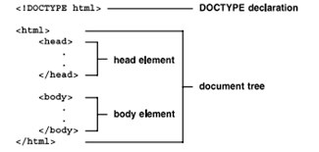
Hình 2.1 Cấu trúc của trang HTML

2.2.3 Một số lưu ý cơ bản của HTML
Sử dụng đúng khai báo đúng doctype trong trng HTML ở dòng đầu tiên của trang <!DOCTYPE html>. Khi soạn xong file lưu file phái có chấm đuôi là .html.
Trong phần <head></head>, bạn cần thiết lập ngôn ngữ và các bộ mã hóa ký tự trang, đó là điều quan trọng nhất tạo nên một trang web hoàn thiện với < html lang = “vi”> trình duyệt và các công cụ tìm kiếm sẽ biết được trang web của đoạn mã bên dưới sử dụng ngôn ngữ Tiếng Việt. <meta charset = “utf-8”> là kiểu mã hóa thuộc Meta charset với bộ mã hóa kí tự là utf-8 được hiển thị trên trang web, thẻ Meta charset là bộ kiểu mã hóa ký tự của Unicode bảng mã hóa chứa toàn bộ các ký tự của hầu hết các loại ngôn ngữ trên thế giới trong đó có ngôn ngữ tiếng Việt.
Luôn nhớ các thẻ khi có thẻ mở là phải có thẻ đóng các cặp thẻ song song, bên cạnh đó cũng có thẻ rỗng là các thẻ không cần thể đóng vẫn chạy.
HTML cho phép bạn viết kết hợp giữa chữ hoa và chữ thường tên các thẻ. Nhưng tên các thẻ nên sử dụng chữ thường để viết, tạo nên bài code gọn gàng và rõ ràng hơn, ví dụ như: <a>…</a>, <p>…</p>, <section>…</section>...
Cũng như tên các thẻ tên ccs thuộc tính cũng viết thường, tọ mã nguồn dễ sử dụng và nhìn gọn gàng hơn.<div class = “menu”>…</div>...
Trong thẻ <img>, luôn sử dụng thuộc tính alt khi chèn ảnh vào website. Điều này rất quan trọng nếu ảnh bị sự cố nào đó không thể hiện thị vì lý do nào đó. Luôn quy định kích thước khi sử dụng ảnh. Nó sẽ không làm website của bạn bị co dãn trong quá trình tải trang do trình duyệt đã dành sẵn không gian cho ảnh trước đó. Đặc biệt là link đưa ảnh vào phải đúng kiểu của dấu chấm đuôi, một số chấm đuôi phổ biến: jpg, png,.. <img src= “html.jpg” atl= “ảnh HTML”>. Ảnh và file codeHTML phải nằm chung một folder, nếu ảnh nằm trong thư mục khác phải chỉ ra đường dẫn bằng cách tên thư mục / link ảnh.
Tránh việc viết code dài trên một dòng, viết code quá dài phải sử dụng thanh trượt để xem điều đó rất bất tiện. Nên viết code lùi đầu dòng và các dòng để cho bài code của mình dễ đọc dễ hiểu và dễ sửa lỗi (nếu có lỗi), tăng độ thẩm mỹ cho bài code. Việc này đối với bảng và danh sách giúp người viết code dễ dàng tưởng tượng ra được bố cục mà mình đang viết.

2.2.4 Các thẻ cơ bản trong HTML
<html>: Đây là thẻ gốc trong tệp dữ liệu và chứa tất cả các loại thẻ khác trong đoạn code (ngoại trừ !DOCTYPE)
<base>: Chỉ định URL cơ sở cho tất cả các URL tương đối trong một tài liệu. Và chỉ có thể có một phần tử như vậy trong một tài liệu.
<head>: Phần tử con đầu tiên của thẻ <html> và bao gồm các thẻ con khác chứa thông tin về trang web.
<style>: Dùng để định dạng các thành phần của website như màu sắc,màu nền, màu viền,… của bất cứ thành phần nào có trong trang HTML.
<title>: Thường được sử dụng bên trong thẻ <head> và được dùng để xác định tiêu đề của trang web khi được hiển thị trên trình duyệt.
<meta>: Thường được đặt bên trong phần tử <head> và dùng để cung cấp metadata cho trình duyệt và công cụ tìm kiếm. Những thông tin này thường không hiển thị trên website nhưng các trình duyệt hoặc công cụ tìm kiếm có thể hiểu và đọc được.
<link>: Đặt trong phần tử <head> và được sử dụng để định nghĩa một liên kết trên trang web với một liên kết bên ngoài trang web.
<body>: Được sử dụng như phần tử con thứ hai của thẻ <html> và dùng để chứa các nội dung mà bạn muốn hiển thị lên trang web.
Xác định những tiêu đề chính trong một đoạn văn bản. Các thẻ <h1> đến <h6> có định dạng mặc định là chữ to và in đậm.
<h1> <h2> <h3> <h4> <h5> <h6>
<hr>: Thường được sử dụng để chèn đường kẻ phân cách nằm ngang và không có thẻ đóng.
<p>: Xác định một đoạn văn bản trong <html>.
<br>: Được sử dụng để ngắt xuống dòng bởi trong HTML, bạn không thể sử dụng Enter để ngắt xuống dòng như các trình soạn thảo thông thường.
Trong HTML để ghi chú: <!--Nội dung ghi chú-->.

2.2.5 Các thẻ định dạng thành phần web HTML
<header>: Xác định phần đầu của trang web như tiêu đề, thanh tìm kiếm, các trang web con...
<footer>: Xác định phần chân trang của website, thường chứa thông tin về trang web, dữ liệu bản quyền hoặc các tài liệu liên quan khác.
<main>: Xác định phần thân của trang web, thường chứa những nội dung quan trọng bạn muốn truyền tải đến người dùng.
<div>: Thường được sử dụng để làm thùng chứa cho các phần tử.
<dialong>: Được sử dụng để tạo một hộp thoại, dùng cho các model hỗ trợ tương tác như thông báo, xác nhận hoặc nhập dữ liệu.
<article>: Thể hiện thành phần độc lập trong một tài liệu, ứng dụng hoặc là một trang web
<section>: Đại diện cho một phần độc lập chung của tài liệu và không có thành phần ngữ nghĩa cụ thể. Các phần trong thẻ thường phải có tiêu đề.

2.2.6 Các thẻ định dạng nội dung văn bản
<em>: Nhấn mạnh văn bản quan trọng.
<b>: Định dạng chữ in đậm trong đoạn văn bản.
<strong>: Cho phép người dùng bôi đậm các ký tự, đoạn văn bản mong muốn. Thẻ này có chức năng định dạng giống với <b> nhưng <strong> được khuyến khích sử dụng nhiều hơn khi bạn muốn đánh dấu các văn bản ở mức độ quan trọng.
<i>: Định dạng chữ in nghiêng trong nội dung văn bản.
<u>: Định dạng chữ gạch chân cho nội dung văn bản.
<abbr>: Được sử dụng để định nghĩa từ viết tắt hoặc tóm tắt một đoạn nội dung nào đó.
<blockquote>: Tạo một đoạn trích dẫn từ một website khác.
<small>: Định dạng kích thước nhỏ cho văn bản.
<code>: Định dạng văn bản mang ý nghĩa là câu lệnh trong lập trình.
<pre>: Định dạng nội dung mà bạn muốn hiển thị lên màn hình được giữ nguyên hình dạng giống như ở trình soạn thảo. Bên cạnh đó, thẻ còn công dụng giữ nguyên khoảng trắng và xuống dòng trong lập trình.
<q>: Dùng để tạo một câu trích dẫn ngắn khi được hiển thị trên trang web.
<sub>: Được dùng để định dạng các loại văn bản nằm ở dưới văn bản thông thường.
<sup>: Định dạng văn bản có giá trị số mũ, lũy thừa,...trong toán học hoặc là các văn bản có kích thước nhỏ, thường nằm ở nửa trên văn bản thông thường.
<time>: Định dạng những đoạn văn bản có giá trị là ngày tháng, thời gian hoặc các ngày lễ đặc biệt trong năm.
<wbr>: Có công dụng gần giống với <br>, được dùng khi chiều rộng của phần tử không đủ để chưa hết từ, sử dụng <wbr> để ngắt xuống dòng.
<bdo>: Được sử dụng để đảo ngược thứ tự xuất hiện trên trang web của các ký tự.

2.2.7 Các thẻ định dạng bảng
<table>: Thẻ được dùng để xác định dữ liệu bảng, những thông tin bên trong thẻ này sẽ được trình bày trong bảng bao gồm các hàng và cột chứa dữ liệu.
<caption>: Xác định chú thích hoặc tiêu đề của bảng.
<colgroup>: Xác định một nhóm các cột trong một bảng.
<col>: Phần tử con của <colgroup> và được dùng để xác định thuộc tính cho cột.
<thead>: Xác định phần nội dung là tiêu đề của bảng.
<tbody>: Xác định phần nội dung chính của bảng.
<tfoot>: Xác định các nội dung mang tính tổng kết, tính tổng, thành tiền,...
<tr>: Được dùng để xác định một hàng trong bảng.
<td>: Phần tử con của <tr> và được dùng để xác định một ô trong bảng dữ liệu.
<th>: Phần tử con của <tr> và được dùng để xác định tiêu đề của một ô trong bảng.

2.2.8 Các thẻ danh sách
<li>: Thẻ được dùng để định dạng thông tin danh sách và là phần tử con của thẻ <ul> và <ol>.
<ul>: Xác định danh sách không có thứ tự, hay còn gọi là Unordered List.
<ol>: Được dùng để xác định các loại danh sách có thứ tự rõ ràng (Ordered List).
<dl>: Danh sách miêu tả được dùng để hiển thị các thuật ngữ và miêu tả.
<dt>: Chỉ định một thuật ngữ trong danh sách mô tả <dl>, thường được theo sau bởi phần tử <dd>.
<dd>: Cung cấp mô tả, định nghĩa hoặc giá trị cho thuật ngữ <dt> trong danh sách mô tả.

2.2.9 Các thẻ đa phương tiện
<area>: Được dùng để xác định một bản đồ ảnh cho phép các hình ảnh bên trong có thể chèn liên kết.
<img>: Chèn hình ảnh vào trang web.
<map>: Được sử dụng cùng với <area> để xác định bản đồ ảnh.
<track>: Được sử dụng để chèn một phụ đề vào các nội dung đa phương tiện.
<source>: Xác định nguồn tài nguyên phù hợp cho các đa phương tiện trên trang web.

2.2.10 Các thẻ liên kết
<a>: Viết tắt của từ “anchor” và được dùng kèm với thuộc tính href (hypertext reference), chèn một liên kết vào trang web.
<nav>: Xác định tập hợp của các liên kết. Bạn có thể kết hợp cùng với CSS để tạo thành một thanh menu.

2.2.11 Các thẻ thông dụng trong HTML
<cite>: Được sử dụng để đánh dấu tiêu đề của tài liệu tham khảo. Có thể ở dạng viết tắt theo quy ước phù hợp với tài liệu được trích dẫn.
<form>: Đại diện cho tệp tài liệu chứa các thông tin dạng biểu mẫu và sử dụng để thu thập dữ liệu đầu vào từ người dùng.
<label>: Tăng khả năng truy cập bằng liên kết đến form tương ứng thông qua thuộc tính <for>.
<button>: Được dùng để thực hiện một hành động như gửi biểu mẫu hoặc mở hộp thoại.
<input>: Được sử dụng khi bạn cần biểu diễn một trường input để có thể nhập dữ liệu vào đó, một số trường thông tin input như họ tên, mật khẩu, số điện thoại,...
<datalist>: Chứa một tập hợp các phần tử trong thông tin biểu mẫu.
<fieldset>: Sử dụng để nhóm một số <label> trong biểu mẫu của trang web.
<select>: Được sử dụng để tạo một danh sách chọn lựa (danh sách thả xuống) và bao gồm thẻ <option> định nghĩa cho các giá trị trong danh sách.
<option>: Được sử dụng để xác định các giá trị có trong phần tử <select>, <optgroup> hoặc <datalist>.
<textarea>: Chỉnh sửa văn bản, cho phép người dùng nhập nhiều dòng văn bản tự do như nhận xét về biểu mẫu, đưa ra đánh giá hoặc phản hồi.

2.3 Ngôn ngữ CSS

2.3.1 Ngôn ngữ CSS là gì?
CSS (Cascading Style Sheets) là ngôn ngữ được dùng để mô tả cách trình bày của các phần tử HTML trên trang web. CSS kiểm soát màu sắc, font chữ, bố cục, khoảng cách, hiệu ứng động và nhiều thuộc tính trực quan khác [5].
CSS có ba cách áp dụng vào HTML: CSS nội tuyến (inline) viết trực tiếp trong thuộc tính style của thẻ HTML; CSS nội bộ (internal) viết trong thẻ <style> đặt trong phần <head>; CSS ngoại (external) viết trong file .css riêng biệt và liên kết vào HTML bằng thẻ <link>. Trong đồ án này, phương pháp CSS ngoại được sử dụng với file style.css, đảm bảo việc quản lý và bảo trì code dễ dàng hơn [6].

2.3.2 CSS trong cấu trúc HTML
Đoạn CSS sẽ được khai báo bằng vùng chọn, các thuộc tính, giá trị nằm trong dấu ngoặc nhọn. Mỗi thuộc tính là một giá trị riêng ở dạng số, hoặc chính là tên của các giá trị đã có trong danh sách của CSS.
Quy tắc khai báo đó chính là: thuộc tính và giá trị cần cách nhau bằng dấu hai chấm, mỗi dòng khai báo thuộc tính cần có dấu chấm phẩy cuối cùng. Các thuộc tính không bị giới hạn ở một vùng chọn.
Trong đó:
- Bộ chọn (Selector): mẫu để chọn phần tử HTML mà bạn muốn định nghĩa phong cách. Bạn có thể áp dụng các selector cho các trường hợp sau:
- Tất cả những phần tử được định dạng theo một dạng cụ thể nào đó, ví dụ phần tử tiêu đề h2.
- Thuộc tính id, class của phần tử.
- Các phần tử có mối liên quan với các phần tử khác trong hệ thống cây phân cấp tài liệu.
- Khai báo (Declaration): Khối khai báo có thể chứa một hoặc nhiều khai báo và chúng được phân tách với nhau bằng dấu chấm phẩy. Mỗi khai báo lại bao gồm tên & giá trị đặc tính CSS, được phân tách với nhau bằng dấu phẩy. Quy tắc khai báo CSS là chúng luôn phải kết thúc bằng dấu chấm phẩy, và khối khai báo phải nằm trong các dấu ngoặc móc.
- Thuộc tính (Properties): Thuộc tính là các cách thức mà bạn có thể tạo kiểu cho một phần tử HTML. Vì vậy, với CSS, bạn chỉ cần lựa chọn thuộc tính mà bạn muốn tác động nhất trong bộ quy tắc bạn đã tạo ra.
- Giá trị thuộc tính: Được nằm ở bên phải của thuộc tính. Việc lựa chọn một thuộc tính trong số đó phụ thuộc vào số lần xuất hiện của thuộc tính.

2.3.3 Bảng định kiểu CSS
Bảng 2.1 Bộ chọn
SELECTOR | MÔ TẢ | VÍ DỤ
Element | Element chính là phần tử HTML hay thẻ HTML nhưng chỉ lấy phần tên thẻ mà không có dấu mở thẻ. | H1 {color: red;}
#id | Chọn bất kì thẻ HTML nào có thuộc tính id được chỉ định để nhận định dạng CSS. | #test{color: green;}
Element#id | Chỉ thẻ HTML được chỉ định và thẻ đó có id được chỉ định để nhận định dạng CSS. | H1#test{color: green;}
.class | Chọn bất kì thẻ HTML nào có giá trị class được chỉ định để nhận định dạng CSS. | .note{color:red;}
Element.class | Chỉ thẻ HTML được định trước với một giá trị class được chỉ định để nhận định dạng CSS. | H1.note{color:red;}
Grouping | Áp dụng cùng một định dạng kiểu đối với một nhóm thẻ. | h1,h2,h3{background-color:underline;}
Contextaul | Chọn thẻ con theo đúng thứ tự chỉ định mới nhận được định dạng CSS này. | P strong{color:purple;}

Bảng 2.2 Thuộc tính CSS
ĐỊNH DẠNG | THUỘC TÍNH CSS | Ý NGHĨA
Văn Bản | color: red; | Màu chữ(dùng từ tiếng Anh)
 | color: #990000; | Màu chữ(dùng từ mã màu)
 | background-color: red; | Màu nền(dùng từ tiếng Anh)
 | background-color: #999999; | Màu nền(dùng từ mã màu)
 | word-spacing: n; | Khoảng cách giữa các từ, với n là số pixel mà bạn nhập vào.
 | letter -spacing: n; | Khoảng cách giữa các ký tự, với n là số pixel mà bạn nhập vào.
 | text-align: left/right/center/justify; | Canh lề văn bản(trái / phải / giữa/ đều 2 bên)
 | text-transform: capitalize/uppercase/lowercase; | Chuyển thành dạng chữ: viết hoa đầu mỗi từ/ toàn chữ in hoa/ toàn chữ in thường.
 | font-family: Times New Roman, Times, serif;  font: Arial, Helvetica, sans-serif;  ...... | Chọn kiểu chữ(font): nếu máy người dùng không có font được chỉ định thì trình duyệt sẽ lấy font mặc định cùng họ với font đã chọn der hiển thị.
 | font-size: xx-small / x-small / small / medium/ large/ x-large/ xx-large;  font-size: 12pt; | Định cỡ chữ(rất rất nhỏ/ rất nhỏ/ nhỏ/ trung bình/ lớn/ rất lớn/ rất rất lớn)  Định cỡ chữ(giá trị cụ thể từ 9px đến 36 px)
 | font-style: italic; | Tạo chữ in nghiêng
 | font-weight: bold;  font-decoration: underline; | Tạo chữ in đậm  Gạch dưới văn bản
Ký hiệu đầu danh sách | list-style: none; | Không dùng Bullet
 | list-style: circle; | Chấm tròn rỗng
 | list-style: disc; | Chấm tròn đen
 | list-style: square; | Chấm đen vuông
 | list-style: decimal; | Đánh số Ả Rập (1, 2, 3,...)
 | list-style: lower-alpha; | Thứ tự alpha thường (a, b, c,...)
 | list-style: upper-alpha; | Thứ tự alpha hoa (A, B, C,...)
 | list-style: upper-roman; | Số La Mã hoa (I, II, III,...)
 | list-style: lower-roman; | Số La Mã thường (i, ii, iii,...)
 | list-style-image: url; | Dùng hình làm Bullet
Nền | background-color: mã màu/ tên màu; | Màu nền
 | background-image: đường dẫn đến ảnh nền; | Ảnh nền
 | background-position: left/right/center/top/bottom/inherit; | Vị trí đặt ảnh nền: trái/phải/giữa/trên/dưới/kế thừa.
 | background-repeat: repeat/repeat-x/repeat-y/no-repeat; | Cách lặp ảnh: lặp cho cả trang/lặp theo chiều ngang/lặp theo chiều đứng/không lặp
 | background-attachment: scroll/fixed; | Giữa ảnh cuộn/không cuộn theo trang của trình duyệt.
Định dạng đường viền | border-style: | Kiểu đường viền
 | border-collapse: collapse; | Đường viền lún (gộp viền bảng)
 | border-bottom-style: | Kiểu đường viền phía dưới
 | border-left-style: | Kiểu đường viền bên trái
 | border-right-style: | Kiểu đường viền bên phải
 | border-top-style: | Kiểu đường viền phía trên
Hypertext link | text-decoration: none; | Không gạch dưới
 | a:visited { color: #rrggbb; } | Định dạng cho link khi được click
 | a:link { color: #rrggbb; } | Định dạng cho link khi chưa được click
 | a:active { color: #rrggbb; } | Định dạng cho những link đang xem
 | a:hover { color: #rrggbb; } | Định dạng khi trỏ chuột lướt qua link
Định vị | float: left/right/none; | Căn lề, cố định thành phần về một phía của trang web (các thành phần khác sẽ bao quanh nó).
 | left: [giá_trị]; | Thuộc tính dịch đối tượng từ bên trái với số pixel (hoặc đơn vị khác) chỉ định sau dấu hai chấm của thuộc tính left.
 | right: [giá_trị]; | Thuộc tính dịch đối tượng từ bên phải với số pixel chỉ định sau dấu hai chấm của thuộc tính right.
 | top: [giá_trị]; | Thuộc tính dịch đối tượng từ bên trên với số pixel chỉ định sau dấu hai chấm của thuộc tính top.
 | bottom: [giá_trị]; | Thuộc tính dịch đối tượng từ bên dưới với số pixel chỉ định sau dấu hai chấm của thuộc tính bottom.
 | position: absolute; | Thuộc tính định vị tuyệt đối, có nghĩa là các thành phần được định vị dựa trên phần tử cha gần nhất có định vị (hoặc thẻ body), và nó không để lại bất kỳ khoảng trống nào (không chiếm diện tích ban đầu) trong tài liệu.
 | position: relative; | Thuộc tính định vị tương đối, có nghĩa là thành phần được dịch chuyển so với vị trí ban đầu của chính nó, và nó vẫn để lại khoảng không chiếm vị trí ban đầu trong tài liệu.
 | margin: [giá_trị]; | Định khoảng cách từ viền của đối tượng hiện tại đến một đối tượng khác hoặc đến viền trang (khoảng cách bên ngoài viền).
 | padding: [giá_trị]; | Định khoảng cách từ nội dung đặt trong đối tượng đến viền của chính đối tượng đó (khoảng cách bên trong viền).

2.4 Ngôn ngữ JavaScript

2.4.1 Ngôn ngữ JavaScript là gì?
JavaScript (JS) là ngôn ngữ lập trình kịch bản phía client, chạy trực tiếp trên trình duyệt web mà không cần server xử lý. JavaScript cho phép tạo các trang web tương tác động: xử lý sự kiện người dùng, thao tác DOM, kiểm tra dữ liệu biểu mẫu và nhiều tính năng khác [7].
Tất cả những đoạn mã javascript đều được đặt trong cặp thẻ <script></script>. Cặp thẻ đặt trong phần head của html.

2.4.2 Một số quy tắt cần tuân thủ của JavaScipt
- Trong Javascript có sự phân biệt chữ hoa và chữ thường.
- Các câu lệnh đơn kết thúc bằng dấu chấm phẩy.
- Tập hợp nhiều câu lệnh đơn được đặt trong cặp dấu {} được gọi là một khối chương trình.
- Biến cục bộ được khai báo trong chương trình con hoặc bên trong hàm và chỉ có phạm vi hoạt động từ vị trí khai báo đến kết thúc chương trình con hoặc kết thúc hàm.

PHÂN TÍCH THIẾT KẾ HỆ THỐNG

Mô tả vấn đề
Website Sunshine được xây dựng nhằm giải quyết nhu cầu tìm kiếm thông tin sản phẩm thức ăn và phụ kiện cho thú cưng của người tiêu dùng Việt Nam. Người nuôi thú cưng thường phải tìm kiếm thông tin sản phẩm trên nhiều kênh khác nhau như mạng xã hội, diễn đàn, hay hỏi trực tiếp tại cửa hàng, dẫn đến tốn nhiều thời gian và khó so sánh sản phẩm.
Website Sunshine tập trung vào mô hình giới thiệu sản phẩm (catalog website): hiển thị danh mục sản phẩm phong phú, cung cấp thông tin chi tiết về thành phần, khối lượng và giá tham khảo cho từng sản phẩm, đồng thời cung cấp kênh liên hệ để khách hàng có thể đặt hàng hoặc tư vấn thêm.

Đặc tả yêu cầu hệ thống

Yêu cầu chức năng
Website cần đáp ứng các chức năng cơ bản sau:
– Hiển thị trang chủ với banner giới thiệu và danh sách sản phẩm nổi bật.
– Hiển thị trang giới thiệu thương hiệu Sunshine.
– Hiển thị trang danh sách sản phẩm với đầy đủ hình ảnh, tên, khối lượng và giá.
– Cho phép lọc sản phẩm theo danh mục: Cho Chó, Cho Mèo, Snack & Bánh thưởng, Phụ Kiện.
– Hiển thị trang chi tiết từng sản phẩm với đầy đủ thông tin mô tả và thành phần.
– Hiển thị trang liên hệ với form nhận thông tin khách hàng.

Yêu cầu phi chức năng
– Giao diện phải có tính responsive, hiển thị tốt trên màn hình máy tính (desktop) và điện thoại di động (mobile).
– Thời gian tải trang nhanh, tối ưu hóa hình ảnh sản phẩm.
– Giao diện thân thiện, màu sắc hài hòa, dễ điều hướng.
– Tương thích với các trình duyệt phổ biến: Chrome, Firefox, Edge, Safari.

Thiết kế dữ liệu

Cấu trúc lưu trữ
Vì website sử dụng công nghệ front-end thuần túy (HTML/CSS/JS) và không có cơ sở dữ liệu phía server, dữ liệu sản phẩm được lưu trữ trực tiếp trong file JavaScript dưới dạng object. Cấu trúc thư mục dự án được tổ chức như sau:
Bảng 3.1 Danh sách trang (page) của website
Thư mục/File | Mô tả
final-test-web-design-huynhthikimngan110124244/ | Thư mục gốc của dự án
final-test-web-design-huynhthikimngan110124244/index.html | Trang chủ website
final-test-web-design-huynhthikimngan110124244/html/ | Thư mục chứa các trang con
final-test-web-design-huynhthikimngan110124244/html/gioi-thieu.html | Trang giới thiệu thương hiệu
final-test-web-design-huynhthikimngan110124244/html/san-pham.html | Trang danh sách sản phẩm
final-test-web-design-huynhthikimngan110124244/html/chi-tiet.html | Trang chi tiết sản phẩm (dùng chung)
final-test-web-design-huynhthikimngan110124244/html/lien-he.html | Trang liên hệ
final-test-web-design-huynhthikimngan110124244 css/style.css | File CSS định dạng toàn site
final-test-web-design-huynhthikimngan110124244/js/script.js  final-test-web-design-huynhthikimngan110124244/js/chi-tiet.js | File JavaScript xử lý tương tác
final-test-web-design-huynhthikimngan110124244/assets/ | Thư mục chứa hình ảnh sản phẩm

Đặc tả chi tiết
Mỗi sản phẩm trong file JavaScript được đặc tả theo cấu trúc object với các trường sau:
Bảng 3.2 Đặc tả dữ liệu sản phẩm
Tên trường | Kiểu dữ liệu | Mô tả
title | String | Tên đầy đủ của sản phẩm
price | String | Giá bán (VD: "282.000đ")
weight | String | Khối lượng sản phẩm (VD: "3kg")
img | String | Đường dẫn đến file hình ảnh
desc | String | Mô tả chi tiết về sản phẩm
ingredients | String | Thành phần nguyên liệu

Thiết kế chức năng
Website Sunshine bao gồm 5 trang chính với các chức năng riêng biệt:
– Trang Chủ (index.html): Hiển thị hero banner với thông điệp chào mừng, giới thiệu 4 sản phẩm nổi bật và đường dẫn đến trang sản phẩm đầy đủ.
– Trang Giới Thiệu (gioi-thieu.html): Trình bày thông tin về thương hiệu Sunshine, sứ mệnh và cam kết chất lượng sản phẩm.
– Trang Sản Phẩm (san-pham.html): Hiển thị toàn bộ danh mục sản phẩm với tính năng lọc theo danh mục (cho chó, cho mèo, snack, phụ kiện) thông qua JavaScript.
– Trang Chi Tiết Sản Phẩm (chi-tiet.html): Trang dùng chung hiển thị thông tin chi tiết sản phẩm được truyền qua tham số URL, bao gồm hình ảnh lớn, giá, khối lượng, mô tả và thành phần.
– Trang Liên Hệ (lien-he.html): Form liên hệ thu thập thông tin khách hàng (họ tên, email, nội dung) và thông tin cửa hàng.

Thiết kế giao diện

Sơ đồ website
Sơ đồ cấu trúc website thể hiện mối quan hệ điều hướng giữa các trang:
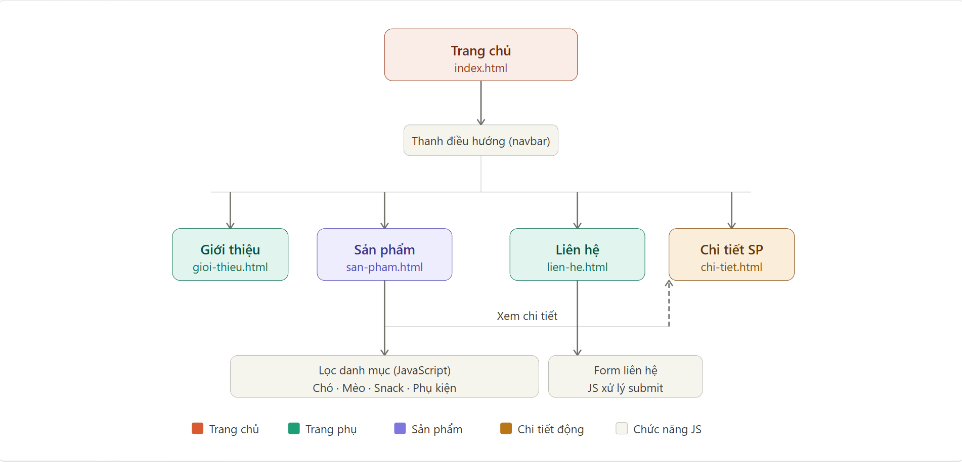
Hình 3.1Sơ đồ cấu trúc website Sunshine

Giao diện trang chủ
Trang chủ được thiết kế theo bố cục từ trên xuống dưới: Header (logo + menu điều hướng) → Hero Section (banner + nút CTA) → Khu vực sản phẩm nổi bật (lưới 4 sản phẩm) → Footer.
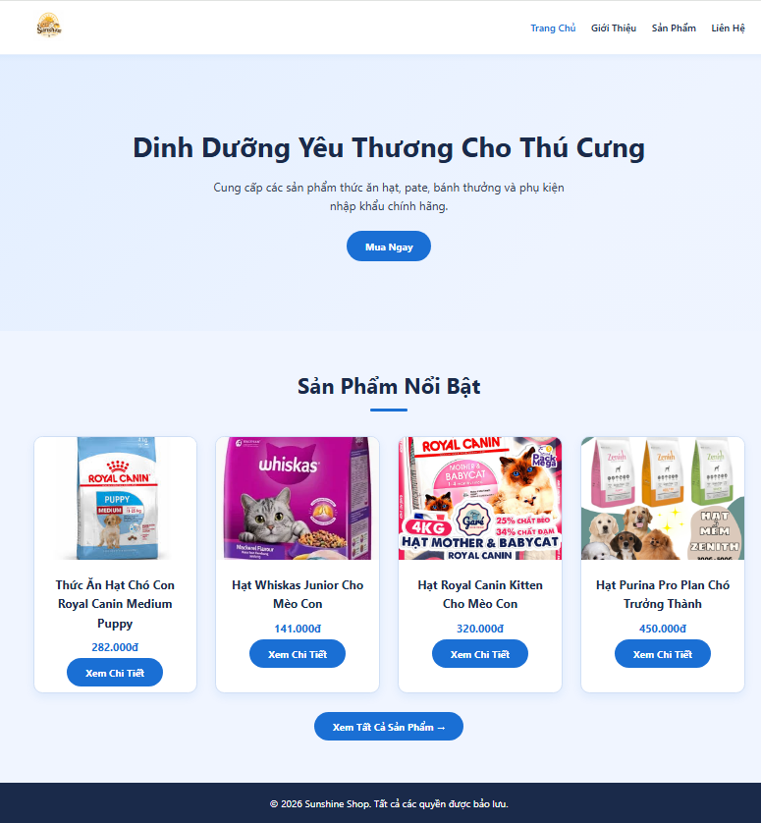
Hình 3.2 Giao diện trang chủ

Giao diện trang giới thiệu
Trang giới thiệu có bố cục 2 cột dạng Flexbox: cột trái là khối văn bản about-text giới thiệu thương hiệu Sunshine, cột phải là hình ảnh logo thương hiệu (about-img). Khi thu nhỏ màn hình xuống dưới 768px, thuộc tính flex-wrap: wrap tự động xếp 2 cột thành bố cục 1 cột dọc phù hợp với thiết bị di động.
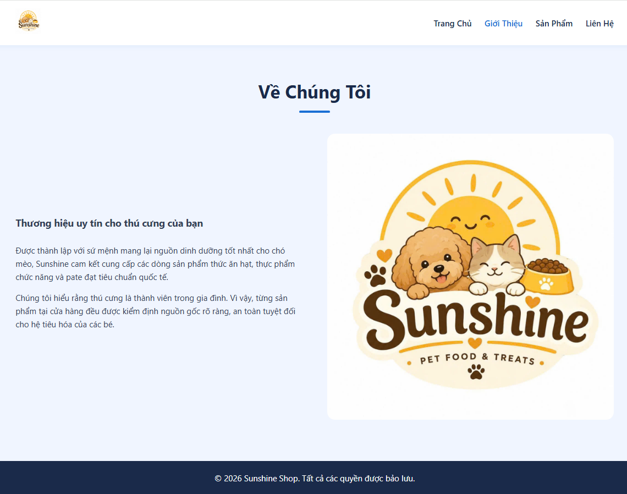
Hình 3.3 Giao diện trang giới thiệu

Giao diện trang sản phẩm
Trang sản phẩm có bố cục: Header → Tiêu đề trang → Thanh lọc danh mục (5 nút) → Lưới sản phẩm (auto-fill grid) → Footer. Các thẻ sản phẩm có hiệu ứng nổi nhẹ khi hover để tăng tính tương tác.

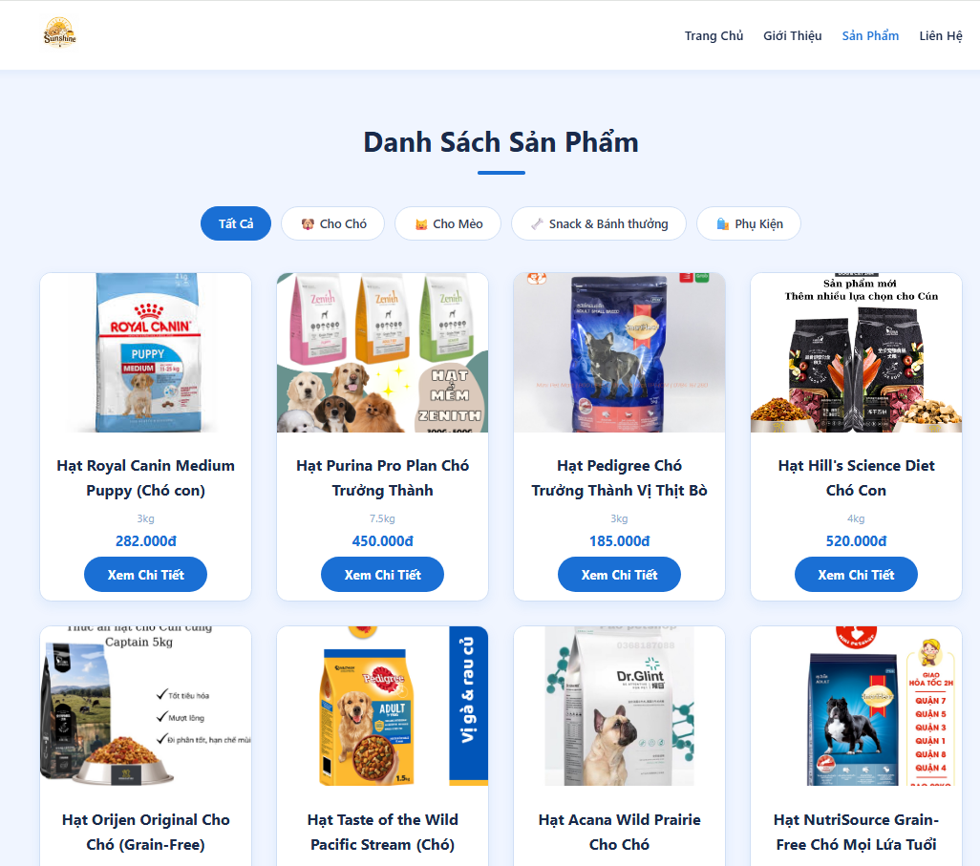
Hình 3.4 Giao diện trang sản phẩm

Giao diện trang liên hệ
Trang liên hệ được chia thành 3 vùng chính: phần đầu trang (contact-hero) hiển thị tiêu đề; khu vực 4 thẻ thông tin liên lạc (contact-cards) dạng grid 4 cột với biểu tượng màu sắc riêng cho Hotline, Email, Zalo và Facebook; phần nội dung chính (contact-main) dạng grid 2 cột gồm form gửi tin nhắn bên trái và sidebar thông tin cửa hàng bên phải. Toàn bộ form được xử lý bằng JavaScript: sự kiện submit ngăn reload trang, hiển thị thông báo xác nhận và xóa dữ liệu nhập.
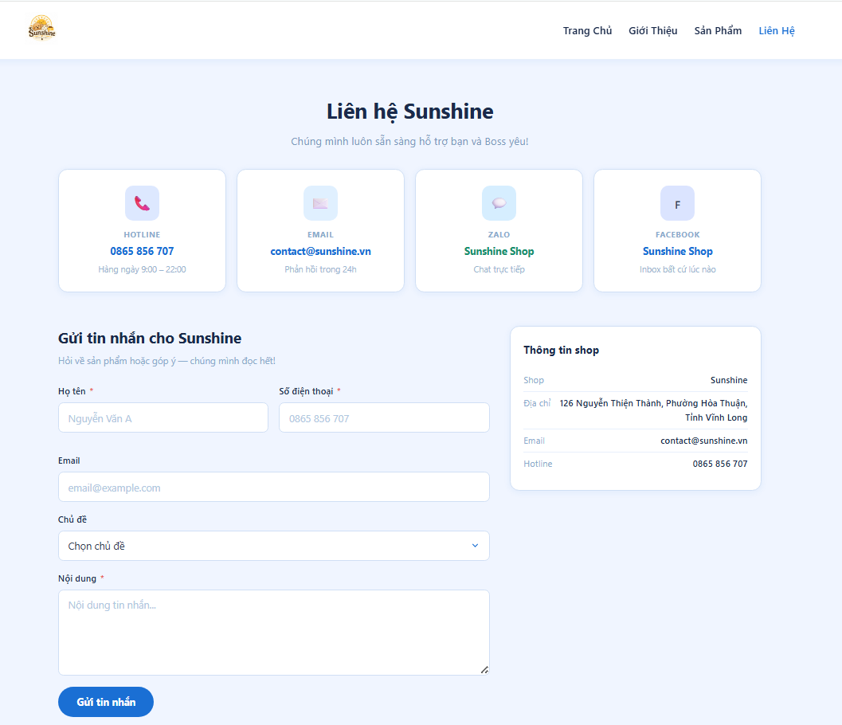
Hình 3.5 Giao diện trang liên hệ

KẾT QUẢ THỰC NGHIỆM

Dữ liệu thử nghiệm
Website được thử nghiệm với bộ dữ liệu sản phẩm thực tế gồm 34 sản phẩm thuộc 4 danh mục chính. Bảng sau liệt kê các danh mục và số lượng sản phẩm tương ứng:

Bảng 4.1 Dữ liệu sản phẩm thử nghiệm
Danh mục | Số lượng sản phẩm | Ví dụ thương hiệu
Thức ăn cho chó | 8 sản phẩm | Royal Canin, Purina, Pedigree, Hill's, Orijen, Taste of the Wild, Acana, NutriSource
Thức ăn cho mèo | 12 sản phẩm | Royal Canin, Whiskas, Hill's, Orijen, Me-O, Purina One, Acana, Sheba, Ciao, Fancy Feast, Felix.
Snack & Bánh thưởng | 8 sản phẩm | Dentastix, Greenies, Milk-Bone, Jerky, Xương nhai, Zuke, Temptations
Phụ kiện | 6 sản phẩm | Giường, túi xách, balo, lồng vận chuyển, tấm lót

Việc thử nghiệm được thực hiện trên các trình duyệt Chrome, Firefox và Edge trên hệ điều hành Windows 11, cùng với thiết bị di động Android để kiểm tra tính responsive.

Kết quả thực nghiệm

Giao diện trang chủ
Trang chủ hiển thị đúng như thiết kế với hero banner nổi bật, tiêu đề "Dinh Dưỡng Yêu Thương Cho Thú Cưng", " Cung cấp các sản phẩm thức ăn hạt, pate, bánh thưởng và phụ kiện nhập khẩu chính hãng. " và nút "Mua Ngay" dẫn đến trang sản phẩm. Khu vực sản phẩm nổi bật hiển thị 4 sản phẩm được chọn lọc trong bố cục lưới 4 cột trên màn hình rộng. Thanh điều hướng sticky hoạt động đúng, luôn hiển thị phía trên khi cuộn trang.

Hình 4.1 Giao diện trang chủ

Giao diện trang giới thiệu
Trang giới thiệu hiển thị thông tin thương hiệu Sunshine với bố cục 2 cột: văn bản giới thiệu bên trái và logo thương hiệu bên phải. Trên thiết bị di động, bố cục tự động chuyển sang 1 cột nhờ thuộc tính flex-wrap của CSS Flexbox.

Hình 4.2 Giao diện trang giới thiệu

Giao diện trang sản phẩm
Trang sản phẩm hiển thị toàn bộ 35 sản phẩm trong bố cục lưới linh hoạt. Mỗi thẻ sản phẩm hiển thị hình ảnh, tên sản phẩm, khối lượng (weight tag), giá và nút "Xem Chi Tiết". Hiệu ứng nổi (translateY) hoạt động mượt mà khi di chuột qua thẻ sản phẩm.

Hình 4.3 Giao diện trang sản phẩm

Chức năng lọc sản phẩm
Tính năng lọc hoạt động đúng yêu cầu: khi nhấn nút "Phụ Kiện", chỉ các sản phẩm có data-category="phu-kien" được hiển thị, các sản phẩm còn lại bị ẩn. Nút đang được chọn hiển thị nền cam để phân biệt trạng thái active. Khi nhấn "Tất Cả", toàn bộ sản phẩm được hiển thị lại.
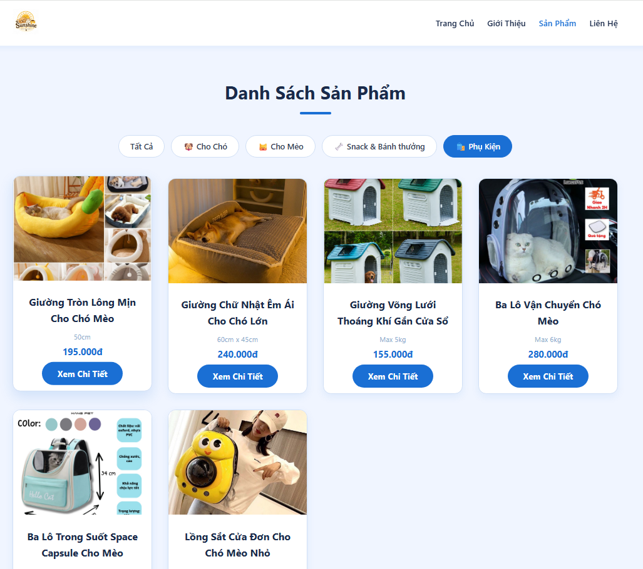
Hình 4.4 Chức năng lọc sản phẩm theo danh mục

Giao diện trang chi tiết sản phẩm
Trang chi tiết hiển thị đúng thông tin sản phẩm tương ứng dựa trên tham số URL. Khi nhấn "Xem Chi Tiết" từ sản phẩm Royal Canin, trang chi-tiet.html?product=hat-royal-canin sẽ hiển thị đúng hình ảnh, giá, khối lượng, mô tả và thành phần của sản phẩm đó. Nút "Thêm Vào Giỏ Hàng" hoạt động với thông báo xác nhận qua JavaScript alert().
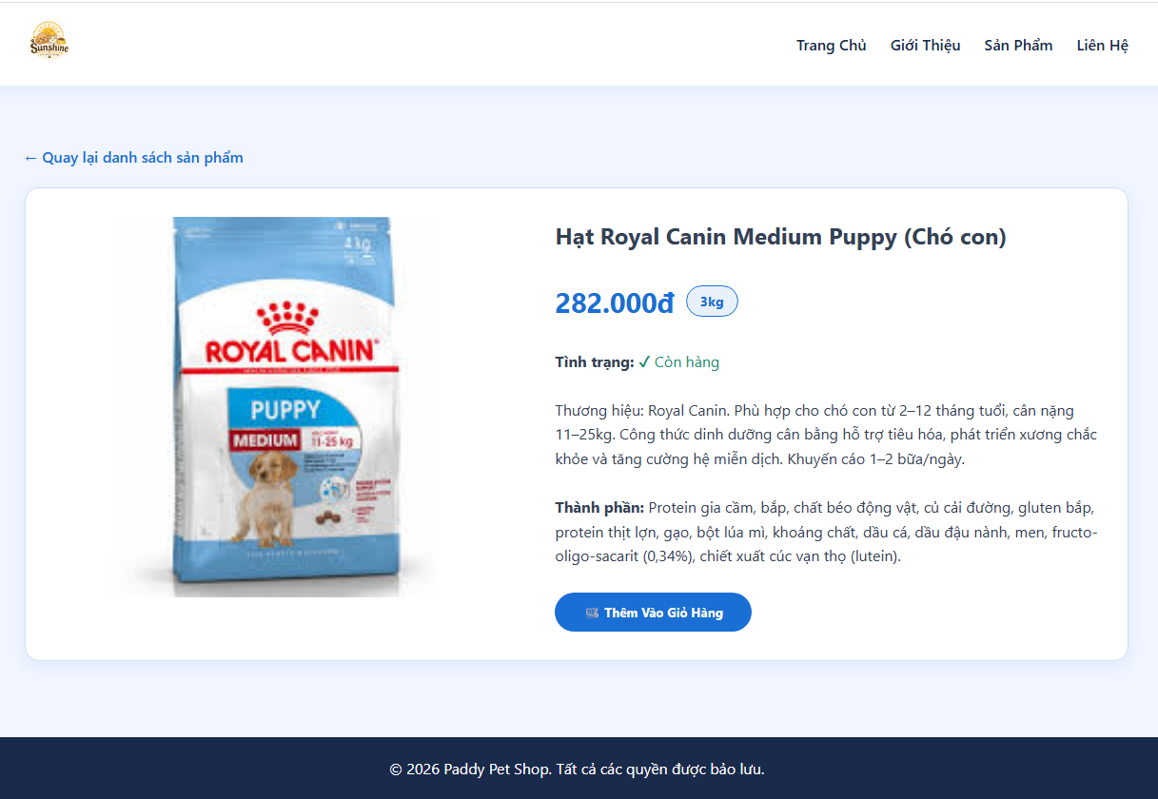
Hình 4.5 Giao diện trang chi tiết sản phẩm

Giao diện trang liên hệ
Trang liên hệ hiển thị form thu thập thông tin bên trái và thông tin cửa hàng bên phải. Form được xác thực bởi thuộc tính required của HTML5. Khi nhấn nút "Gửi Liên Hệ", JavaScript ngăn reload trang, hiển thị thông báo cảm ơn và xóa sạch dữ liệu trong form. Tất cả các trường input và textarea có hiệu ứng focus với viền cam khi được chọn.

Hình 4.6 Giao diện trang liên hệ

KẾT LUẬN VÀ HƯỚNG PHÁT TRIỂN

Kết luận
Sau quá trình nghiên cứu và thực hiện, đồ án môn học "Thiết kế website giới thiệu thức ăn và phụ kiện dành cho thú cưng" đã hoàn thành với các kết quả đạt được như sau:
– Đã xây dựng thành công website Sunshine với 5 trang hoàn chỉnh: Trang chủ, Giới thiệu, Sản phẩm, Chi tiết sản phẩm và Liên hệ.
– Áp dụng thành thạo ba công nghệ lập trình web cơ bản: HTML5 để cấu trúc nội dung, CSS để thiết kế giao diện hiện đại và JavaScript để xử lý các chức năng tương tác.
– Website có tính responsive, hiển thị đúng và đẹp trên cả màn hình máy tính lẫn thiết bị di động nhờ sử dụng CSS Flexbox, Grid và Media Queries.
– Xây dựng được tính năng lọc sản phẩm theo danh mục và hệ thống trang chi tiết sản phẩm động sử dụng URL parameters, tạo trải nghiệm người dùng tốt với một lượng code tối giản.
– Đồ án đã giúp củng cố và nâng cao kỹ năng thực hành lập trình web, đặc biệt là khả năng kết hợp HTML, CSS và JavaScript để tạo ra một sản phẩm hoàn chỉnh và có giá trị sử dụng thực tế.
Tuy nhiên, đồ án còn một số hạn chế: chưa có cơ sở dữ liệu thực sự, dữ liệu sản phẩm được hardcode trong JavaScript; chưa có hệ thống giỏ hàng và thanh toán; và form liên hệ chưa thực sự gửi email về hộp thư của người quản trị.

Hướng phát triển
Trong tương lai, website Sunshine có thể được nâng cấp theo các hướng sau:
– Tích hợp back-end và cơ sở dữ liệu: Sử dụng PHP/Node.js kết hợp MySQL hoặc MongoDB để lưu trữ và quản lý dữ liệu sản phẩm động, cho phép thêm/sửa/xóa sản phẩm qua trang quản trị.
– Xây dựng tính năng giỏ hàng và thanh toán trực tuyến: Tích hợp với các cổng thanh toán như VNPay hoặc MoMo để người dùng có thể đặt hàng và thanh toán ngay trên website.
– Bổ sung chức năng đăng nhập, đăng ký tài khoản và quản lý lịch sử đơn hàng cho khách hàng.
– Cải thiện SEO và tốc độ tải trang: Tối ưu hóa hình ảnh, sử dụng lazy loading và áp dụng các kỹ thuật SEO cơ bản để tăng thứ hạng trên công cụ tìm kiếm.
– Phát triển tính năng tìm kiếm sản phẩm theo tên và lọc nâng cao theo khoảng giá để nâng cao trải nghiệm người dùng.

Danh mục tài liệu tham khảo
[1] J. Niederst Robbins, Learning Web Design: A Beginner's Guide to HTML, CSS, JavaScript, and Web Graphics, 5th ed. Sebastopol, CA: O'Reilly Media, 2018.
[2] Mozilla Developer Network (MDN), "HTML: HyperText Markup Language," MDN Web Docs, 2024. [Online]. Available: https://developer.mozilla.org/en-US/docs/Web/HTML
[3] W3C, "HTML5 Specification," World Wide Web Consortium, 2014. [Online]. Available: https://www.w3.org/TR/html5/
[4] J. Duckett, HTML and CSS: Design and Build Websites. Indianapolis, IN: Wiley, 2011.
[5] Mozilla Developer Network (MDN), "CSS: Cascading Style Sheets," MDN Web Docs, 2024. [Online]. Available: https://developer.mozilla.org/en-US/docs/Web/CSS
[6] W3C, "CSS Current Work & How to Participate," World Wide Web Consortium, 2023. [Online]. Available: https://www.w3.org/Style/CSS/
[7] D. Flanagan, JavaScript: The Definitive Guide, 7th ed. Sebastopol, CA: O'Reilly Media, 2020.

